一、題目：3D小畫家

二、組員：(兩人以下自行組隊)

吳昱良 陳顥云

三、作品介紹：(含文字敘述和界面配置圖)

基本的3D立體圖形，可選擇顏色、調整大小、旋轉方位等

目前完成:

可加入三種物體 可改變大小 位置

四、class架構：(儘量使用標準UML架構圖)

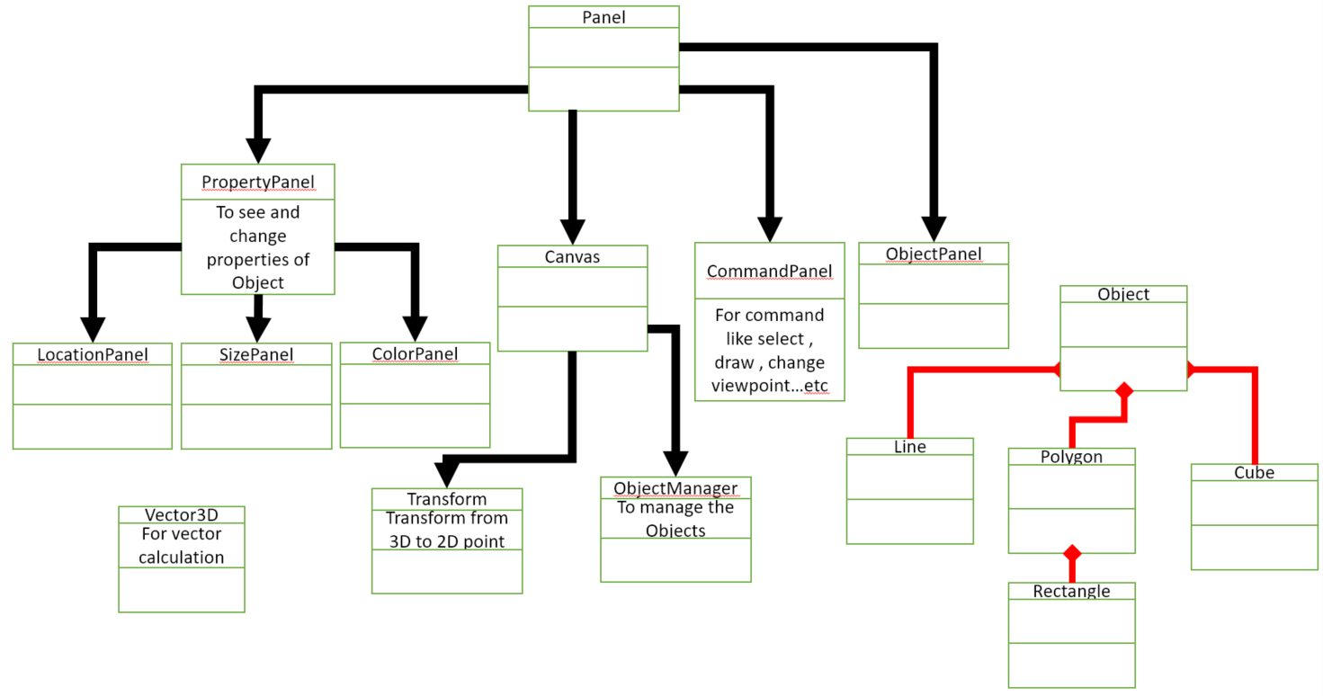

目前已有的class

Vector3D(持續將所需的運算加進去中)

Transform Object Canvas(已完成)

CommandPanel(只有加物體跟改變調整方式(位置、大小)的功能)

ObjectManager(處理物體的選取、調整等功能)

Cube Polygon Rectangle Line (剩下旋轉角度功能就算完成了)

五、使用到的技術：(老師上課教的或者自己上網查的)

主要運用到空間上的投影計算以及幾何的運算(大多是判斷一點是否在圖形內)

六、工作分配：(若專題是兩個人以上一起完成者, 一定要有這個項目)

吳昱良:Vector3D 內的rotVect function

陳顥云: Else

七、參考資料

http://www.csie.ntnu.edu.tw/~u91029/index.html